Муниципальное бюджетное образовательное учреждение
«Средняя общеобразовательная школа №1»

доклад
«Формирование регулятивных УУД в урочной системе обучения»

Подготовила:
Метелькова Елена Владимировна
учитель I квалификационной категории;

г. Братск
2019г.

«Формирование регулятивных УУД в урочной системе обучения»

Уважаемые коллеги, здравствуйте! Сегодня наша встреча пройдет в такой, немного необычной обстановке. Такая веселая и познавательная встреча состоится сегодня.
У нас есть общие цели – воспитать умных, ответственных, добрых детей! И для того, чтобы более эффективно добиваться этих целей, все мы нуждаемся в поддержке, и мы можем ее получить именно на таких встречах. Ведь только все вместе мы добьёмся многих вершин и побед! А для этого нам и самим, я думаю, стоит быть немного дружелюбнее, ближе друг к другу».
Поэтому мы с вами сегодня и поиграем, и поразмышляем, и посмеемся.
Для начала, я предлагаю поприветствовать друг друга необычным способом.

Игра «ЗДОРОВАЛКИ»
Всем участникам необходимо здороваться с каждым за руку и при этом говорить: «Привет, как дела?» говорить только эти слова и больше ничего. В этой игре есть главное условие: здороваться с кем – либо из участников, вы можете освободить свою руку только после того, как другой рукой вы начнёте здороваться с кем – то ещё. Иными словами, нужно непрерывно быть в контакте с кем – то из участников.
Новое время вынуждено диктовать новый подход к образованию, ориентированный на успешность обучения. Самообучение, самоопределение, саморазвитие являются основой успешности обучающихся. В связи с постоянным увеличением объёмов информации, которая должна быть усвоена учащимися, на первое место выходит не передача информации как таковой, а формирование навыков работы с разнообразными информационными потоками. Это важнейшая задача современного школьного образования. Для её эффективного решения в Федеральные образовательные стандарты второго поколения было внесено требование формирования у учащихся системы универсальных учебных действий, отражающих умения приобретать и присваивать знания. Уверенное овладение универсальными учебными действиями — основа успешного обучения. Проведённый нами анализ методической, психологической и педагогической научной литературы позволил определить существующие на сегодняшний день подходы к определению понятия универсальных учебных действий, условий их формирования у разных возрастных групп школьников. На всех этапах обучения учащиеся активно включаются в образовательный процесс, проявляя инициативу и совершая творческую работу. Таким образом, в современной системе школьного образования незаменимым становится обучение на основе дидактических игр. Дидактические игры успешно помогают достичь поставленных в образовательных стандартах целей обучения. Разнообразие форм и методов игрового обучения даёт возможность эффективного применения игры на уроках в любом классе и практически на любом материале. Игра может стать эффективным средством формирования универсальных учебных действий лишь при условии её систематического применении в процессе обучения. Формирование у учащихся устойчивых навыков применения на практике универсальных учебных действий является сложным и длительным процессом.
Формирование регулятивных УУД на уроках математики
Регулятивные учебные действия обеспечивают возможность управления познавательной и учебной деятельностью посредством постановки целей, планирования, контроля, коррекции своих действий, оценки успешности усвоения.
- Целеполагание
- Планирование
- Прогнозирование
- Контроль
- Коррекция
- Оценка
- Саморегуляция
Регулятивные УУД
Одним из наиболее эффективных учебных заданий на развитие таких умений является текстовая задача, так как работа с ней полностью отражает алгоритм работы по достижению поставленной цели  Работа над системой учебных заданий (учебной задачей). | Текстовые задачи.  Проблемные вопросы и задачи для обсуждения, а также теоремы и доказательства, позволяющие проверить правильность собственных умозаключений. Таким образом, школьники учатся сверять свои действия с целью.  Проблемные ситуации, позволяющие школьникам вместе с учителем выбрать цель деятельности (сформулировать основную проблему (вопрос) урока), авторские версии таких вопросов дают возможность оценить правильность действий учеников.

Регулятивные (типы задания) | «Преднамеренные ошибки»
Регулятивные (типы задания) | Поиск информации в предложенных источниках
Регулятивные (типы задания) | Взаимоконтроль
Регулятивные (типы задания) | Диспут
Регулятивные (типы задания) | Контрольный опрос на определенную проблему

Рассмотрим задачи с преднамеренной ошибкой. Что такое задачи с преднамеренной ошибкой? Такие задачи в науки получили название – софизмы.
Математический софизм – удивительное утверждение, в доказательстве которого кроются незаметные, а подчас и довольно тонкие ошибки.
Мартин Гарднер.
Софизмы – это умышленные ложные умозаключения, которые имеют вид правильных. Они обязательно содержат одну или несколько замаскированных логических ошибок.
- Логические софизмы
4 рубля = 40 000 копеек
Логические софизмы – софизмы , которые затрагивают сферы логики и здравого смысла.
Обьяснение задачи
" 4 р. = 40 000 к." Возьмем верное равенство: 2 р. = 200 к. и возведем его по частям в квадрат. Мы получим: 4 р. = 40 000 к.
Ошибка: В этом софизме мы должны вспомнить, что возведение в квадрат денег не имеет смысла. В квадрат возводятся числа, а не величины.
Математические софизмы приучают внимательно и настороженно продвигаться вперёд, тщательно следить за точностью формулировок, правильностью записей и чертежей, за допустимостью обобщений. Всё это нужно и важно.
Задачи фокусы
- Фокус “Угадать задуманное число”.
Попросим любого ученика задумать число.
Потом это число ученик должен умножить на 2, прибавить к результату 8,
разделить результат на 2
и задуманное число отнять.
В результате фокусник смело называет число 4.
Разгадка фокуса:
Зритель задумал число 7
1) 7●2 = 14 2) 14 + 8 = 22 3) 22/2 = 11 4) 11 – 7 = 4
Загадано число X.
(Х●2 + 8)/2 – Х = 4
Мы получили 4 независимо от изначально загаданного числа
Выводы.
Секретом отгадывания многих фокусов являются уравнения, фокусы обостряют способность логически мыслить, анализировать и сопоставлять.

Математические головоломки:
- Соедините 9 точек четырьмя прямыми линиями не отрывая руки и не обводя линий.
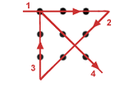


- Задача: определить номер места для парковки, которое заняла машина. Ответить нужно за 20 секунд. (задается в сентябре первоклассникам в Гонконге)
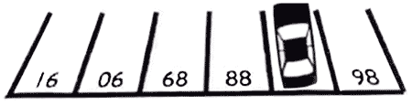

Ответ: перевернуть картинку, номер 87
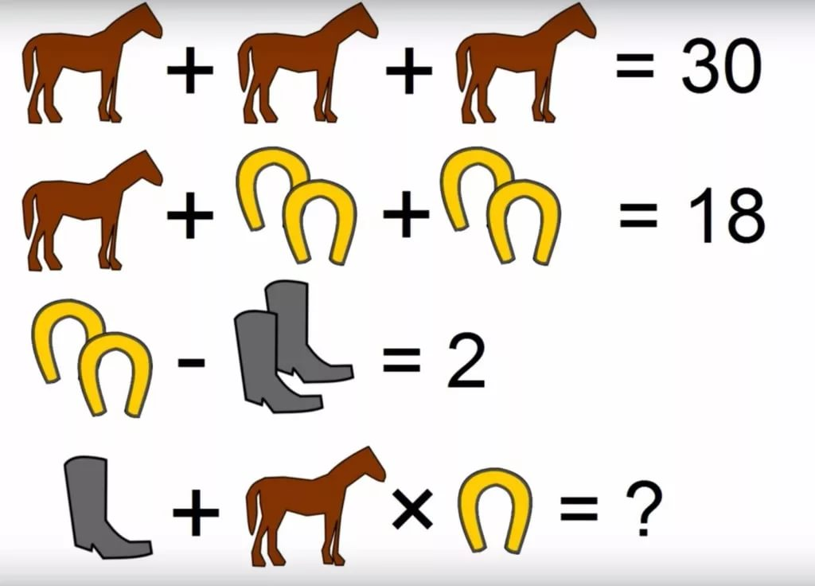
- Ответ: 16

Формирование регулятивных УУД на уроках окружающего мира.
Слайд 2
«Ученье без размышления бесполезно,
но и размышление без ученья опасно».
Конфуций

Слайд 3
Регулятивные УУД обеспечивают организацию собственной деятельности, возможность управления познавательной и учебной деятельностью посредством постановки целей, планирования, контроля, коррекции своих действий и оценки успешности усвоения.
Слайд 4
Средствами формирования регулятивных УУД являются
- проблемно-диалогическая технология,
- технология оценивания образовательных достижений(учебных успехов);
- проектная
Я расскажу Вам о проблемно-диалогической технологии,
Ребенок усваивает какой-либо материал в форме учебной деятельности, когда у него есть внутренняя потребность и мотивация такого усвоения. Ведь мыслить человек начинает тогда, когда у него появляется потребность что-либо понять. И начинается мышление с проблемы или вопроса, удивления или недоумения. Проблемная ситуация создается с учетом реальных противоречий, значимых для детей. Только в этом случае она является мощным источником мотивации их познавательной деятельности, активизирует и направляет их мышление. Значит, прежде всего, на начальном этапе уроке необходимо создавать условия для формирования у учащихся положительной мотивации, чтобы ученик понял, что он знает и чего не знает, и, самое главное, захотел это узнать. Учитель на уроках должен научить учащихся самих ставить цель, составлять план для достижения этой цели. Исходя из цели и плана, ученики должны предположить, каких результатов они могут достигнуть. Определять и формулировать цель деятельности, составлять план действий по решению проблемы (задачи).
Слайд 5
Поиск решения проблемы – открытие нового знания.
Когда это может быть?
Как вы думаете, над какой темой будем работать на уроке?
Слайд 6
Тема урока: «Режим дня»
Методы актуализации
- Проблемная ситуация
- Беседа
- Демонстрация
- Рассказ и рассказ с незаконченным сюжетом
- Дискуссия
Слайд 7
Урок начинается с проблемной ситуации. На столе учителя стоят 3 сосуда с водой разной температуры. В 1-ом сосуде +2-6 градусов; во 2-ом – вода комнатной температуры +15-20 градусов; в 3-ем подогретая вода +30-35 градусов.
Без названия темы урока предлагается двум детям подойти к столу, чтобы один опустил руку в 1-ый сосуд, другой в третий сосуд. Через 5-7 секунд вместе опустите руки во 2-ой сосуд. Через 1-2 сек. эти дети должны сказать (написать), какая вода во 2-ом сосуде. Один утверждает – «холодная», другой – «горячая». Возникает проблемная ситуация: какой температуры вода во 2-ом сосуде. Как найти способ решения задачи. Опустить термометр. Определите тему урока.
Слайд 8
Я хотела бы познакомить вас с одним интересным человечком
- Чем он интересен? Что же в нем странного?
(У этого человечка нет лица. У него нет ушей, глаз, рта, носа,)
Выдвижение проблемы.
- А нужны они ему? (Конечно)
- Как, одним словом можем назвать эти органы? (Органы чувств)
- Как вы думаете, какая у нас будет тема урока? (Органы чувств)
- А точнее «Наши помощники – органы чувств»
- В конце урока вы мне ответите на вопрос:
Почему органы чувств называют нашими помощниками?
- Давайте вместе сформулируем цели сегодняшнего урока:
- Познакомиться с ……(органами чувств)
- Узнать…. (для чего они нужны)
- Какое задание вы бы предложили выполнить с человечком? (Нарисовать ему органы чувств)
У вас на партах листочки изобразите яблоко в натуральную величину, а теперь изобразите дом в натуральную величину. Что испытали учащиеся? Затруднение.
Так как это невозможно, учащиеся под руководством учителя приходят к выводу, что необходимо использовать масштаб. Какова тема урока ?
Тема урока: «План и масштаб».
Слайд 9
К нам пришло необычное письмо.
Здравствуйте, ребята!
Пишут вам две сестрички-капельки. Мы слышали, что вы много знаете и умеете. Помогите нам. Мы жили дружно и никогда не ссорились.
Однажды нагрянул страшный мороз. Одна из нас съежилась от холода и превратилась в льдинку. Вторая в эту минуту расчесывала косу, да так и застыла, превратившись в красивую снежинку, и очень заважничала. Стала собой любоваться. Снежинка не захотела признавать в льдинке родную сестричку. Она сказала: «Я вся из серебра и солнца - красавица, а ты из мутной воды- замарашка. И ты думаешь, что мы сестрички?
Ребята, помогите, докажите, что мы, льдинка и снежинка, - родные сестры!
Какова тема урока?
«Свойствами воды»
В конце урока дома предлагаем продолжить историю снежинки и льдинки и закончить словами: «Обе капельки влились в ручеек и, весело переговариваясь, поплыли». Таким образом, урок начинается с формирования мотивации и заканчивается мотивом для будущей самостоятельной учебной деятельности. Кроме того, такая логика делает проверку домашнего задания на следующем уроке более осмысленной и значимой.
Слайд 10
Регулятивные действия обеспечивают возможность управления познавательной и учебной деятельностью посредством постановки целей, планирования, контроля, коррекции своих действий, оценки успешности усвоения.
Слайд 11
Перечень действий учителя:
Учу определять цель урока;
Учу определять план действий;
Учу формулировать алгоритм выполнения заданий;
Учу действовать по выбранному плану;
Учу находить рациональные способы работы;
Учу описывать желаемый результат;
Учу способам самопроверки;
Учу способам взаимопроверки.
Слайд 12
Примеры заданий для формирования регулятивных УУД
- инсценировать сказку;
- составить диалог;
- составить рассказ по цепочке;
- составить рассказ по опорной схеме;
- составить рассказ по картинкам (саморегуляция);
- найдите и исправьте ошибки;
- сверьте свои ответы с эталоном (прогнозирование и контроль).
Слайд 13
Формирование регулятивных УУД положительно отражается на качестве освоения предметного содержания.
Слайд 14
«Каждый урок должен быть для наставника задачей, которую он должен выполнять обдумывая это заранее; на каждом уроке он должен чего-нибудь достигнуть, сделать шаг дальше и заставить весь класс сделать этот шаг»
К.Д. Ушинский
«Решение проектных задач, как одна из форм формирования РУУД».

Добрый день, уважаемые коллеги! Я хочу представить свой опыт работы по теме: «Решение проектных задач, как одна из форм формирования РУУД».
В своей работе я использую одно из инновационных направлений – это построение проектной деятельности школьников. Прообразом проекта в начальной школе являются проектные задачи.
Под проектной задачей понимают задачу, в которой через систему или набор заданий, целенаправленно стимулируется система детских действий, направленных на получение еще никогда не существовавшего в практике ребенка результата («продукта»), и входе решения которой происходит качественное самоизменение группы детей. Проектная задача принципиально носит групповой характер. Решение проектных задач дает возможность младшим школьникам освоить основы проектной деятельности в учебном сотрудничестве.
В ходе решения системы проектных задач у младших школьников могут быть сформированы следующие универсальные учебные действия:

Регулятивные УУД:
- рефлексировать (видеть проблему; анализировать сделанное – почему получилось, почему не получилось, видеть трудности, ошибки);
- целеполагать (ставить и удерживать цели);
- планировать (составлять план своей деятельности);
Сегодня мы предлагаем Вашему вниманию проектную задачу «Математическая картина». По типу она предметная и одновозрастная.

Проектная задача
«Математическая картина»
2 класс.

Цели:
1.Диагностирование интеллектуальных, личностных и творческих способностей детей.
2.Организация взаимодействия и сотрудничества детей.
3.Формирование способностей: анализировать сделанное; ставить и удерживать цели; планировать свою деятельность; моделировать. Проявлять инициативу при поиске способов решения задач; отстаивать свою позицию.
Принимать или аргументировано отклонять точки зрения других.
4.Формирование учебной мотивации. Через мотив достижения в игровой деятельности.
Знания, умения и способы действий, на которые опирается задача:
1.Решение задач;
2.Логическое мышление;
3.Знание геометрических фигур.

Разминка:
- В нашей разминке мы будем выполнять задания, которые не связаны с одним учебным предметов, охватывают разные науки. В нашем случае мы охватываем следующие предметы: математику, технологию, ИЗО. Подобранные задания учат наблюдательности, умению сравнивать и анализировать, делить на группы и выделять существенные признаки, конечно же, творческий подход к делу.
1. Выделение признаков.
а) Что это за предмет? Назови его признаки. Почему эта фигура является треугольником? Какие признаки могут меняться, какие нет?
б) Назовите признаки числа 27.
в) Назовите признаки слова «карандаш».
2. Сравнение двух и более предметов.
а) Чем похожи слова: кит и кот? Чем они отличаются?
б) Найдите общие и отличительные признаки чисел: 5 и 50?
в) Назовите общие признаки кошки и собаки.
3. Классификация.
а) На какие группы можно разделить числа: 1, 2, 3, 4, 5, 6, 7, 8, 9?
Назови каждую группу ,одним словом:
б) На какие группы можно разделить слова Таня, Ирина, Оля, Анна.
4. Простейшие умозаключения.
Закончи предложение:
Деревянные предметы не тонут в воде, камень тонет в воде, значит….(камень-не деревянный)
Все рыбы дышат жабрами, кит дышит лёгкими, значит…. (кит – не рыба)
Все растения питаются, растут, погибают, дерево - это растение, значит…. (дерево питается, растёт, погибает)
Учитель после разминки подводит итоги работы, и приступают к решению проектной задачи.

1 этап проектной задачи
Описание проектной задачи.
- Дорогие ребята, мы сегодня отправимся в творческую мастерскую. А вот все инструменты мы доставили туда необычным способом, на чём мы их отправили, вы узнаете, отгадав загадку.

Круглый, гладкий, как арбуз…
Цвет – любой. На разный вкус.
Коль отпустишь с поводка,
Улетит за облака. (воздушный шар)
- Какую геометрическую фигуру напоминает воздушный шар? Наши творческие мастерские будут иметь названия связанные с цветом воздушных шариков.

- Сегодня мы будем создавать математическую картину, где главным героем будет необычный зверек.
-Кто же это, вы отгадаете в загадке?

Мордочка усатая,
Шубка полосатая, часто умывается,
А с водой не знается. (котёнок)

2 этап «Постановка или принятие цели действия»
- Чтобы картина была математической, какие предметы мы можем взять для ее создания? (Дети должны перечислить – фигуры, математические знаки, и т.д.)
Всё это находится в наших конвертах.
Чтобы решить, что мы будем использовать на 1 этапе, вы должны узнать, что лежит в конверте №1.
Задания могут предлагаться на маршрутных листах, в конвертах, в виде схем, карт и т. д. Выполняя задания, учащиеся решают сразу 2 этапа работы над проектной задачей.

3 этап «Выбор средств в решении задачи »
4 этап «Решение задачи»

Задание 1.

- У этого предмета три угла, три стороны, три вершины … (признаки называются по мере изучения материала) Чем старше дети, тем можно использовать более сложные признаки. Н.п. треугольник – равнобедренный, равносторонний, остроугольный и т.д.
- У этого предмета четыре равные стороны, четыре угла, четыре вершины …(признаки называются по мере изучения материала)
- А у этого предмета нет ни сторон, ни углов, ни вершин…(признаки называются по мере изучения материала) называются признаки тех фигур, которые лежат в конверте
- А теперь возьмите конверт №1, посмотрите на эти предметы. Как можно назвать их одним словом? (геометрические фигуры). Разложи фигуры по группам, назови их, чем они отличаются?
- Что может быть на нашей картине, выложено из геометрических фигур? (предлагают дети)
- Кто является главным персонажем картины? ( котёнок).
- Составьте из предложенных геометрических фигур портрет котёнка и наклейте на лист, используя как можно больше фигур.
(Детям даны следующие фигуры: большой прямоугольник, большой овал, большой круг,6 средних треугольников, 2 маленьких круга, 2 маленьких треугольника).
(После выполнения работы дети представляют свой портрет, рассказывая из каких фигур, он составлен, дают им определение).

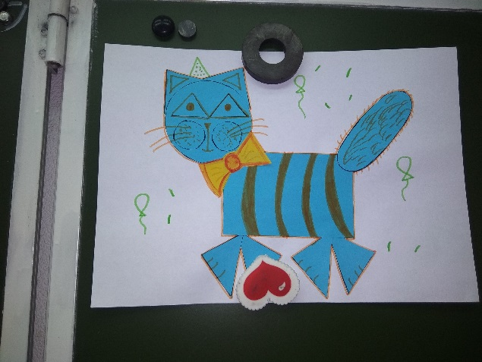

Задание 2. «Подари котёнку бантик»
В этой части работы предлагается решить логические задачи, в которых ребята будут использовать логику, мышление и учиться делать умозаключение.
- В конверте №2 лежат подарки для нашего котенка. Но чтобы их получить, необходимо узнать, что мы будем решать.
Отгадывают ребус («задача»).
Из конверта достаются задачи и дети обводят правильный ответ.

- Горели 7 свечей, 3 свечи погасили. Сколько свечей осталось? Обведи правильный ответ.
7 0 4 0 (3, остальные сгорели).
- Верёвку разрезали в 3 местах. Сколько частей получилось? Обведи правильный ответ.
6 3 2 4 (4части)
- Сколько яиц можно съесть натощак? Обведи правильный ответ.
1 0 много (1)
- Из-под ворот видно 8 кошачьих лап. Сколько кошек во дворе?
Напиши ответ. (2)
Проверка проходит по усмотрению учителя, можно использовать самопроверку, взаимопроверку, сличение по образцу, по ходу можно давать объяснение. По количеству правильно решенных задач дети получают бантик и украшают своего питомца.

Задание 3. «Построй дом»
-Скучно котенку одному на картине, поэтому мы должны найти ему друзей. Чтобы узнать, кто будет дружить с нашим котенком и лежит в нашем конверте, нужно построить им трехэтажный дом.
На доске математические знаки и фигуры.
- Используй все знаки и нарисуй дом. (на листе нарисованы четыре квадрата, цифры 1,2, 3, знак «больше» и маленький прямоугольник, ломаная и дети чертят дом на большом листе)
Важным условием будет, чтобы дети использовали все фигуры и знаки. В своём анализе ребята это указывают.
По мере выполнения работы ребята достают из конверта три одинаковых котенка.
Задание 4. «Рассели котят».
- Наши котята хотят заселиться в построенный дом. Помести каждого котёнка на свой этаж и чтобы картина стала веселей, раскрась котенка в нужный цвет.
Детям дан текст задачи и изображения трёх котят. Сначала они вклеивают котят, а затем раскрашивают по условию задачи в нужный цвет.
- В трёхэтажном доме жили три котёнка: белый, чёрный, рыжий. Котята с первого и второго этажа не были чёрными. Белый котёнок жил на первом этаже. Какой котёнок жил на каком этаже?

В нашей проектной задаче предложено 4 задания, их может больше или меньше. В зависимости от уровня подготовленности класса в конце работы предлагается ребятам составить план защиты картины.

5 этап «Анализ полученного результата и соотнесение его с проблемой»

6 этап «Представление окружающим полученного результата (продукта).
Игры и развивающие упражнения - как средство формирования УУД младших школьников.
Работа в рамках ФГОС предполагает развитие у учащихся универсальных учебных действий, то есть умения учиться (способность субъекта к саморазвитию и самосовершенствованию путём сознательного и активного присвоения нового социального опыта) Наша задача рассмотреть как с помощью игр и развивающих упражнений формировать универсальные учебные действия и личность учащегося. Игры и развивающие упражнения можно использовать как на уроке, так и в не урочное время (коррекционно-развивающие занятия, классные часы, внеклассные мероприятия, развлечения).
Задания и игры, направлены на развитие волевых качеств, внимания, произвольности поведения, саморегуляции, навыков целеполагания, планирования, упражнения из тайм-менеджмента (управление временем). Для диагностики и формирования регулятивных универсальных учебных действий возможны следующие виды заданий:
ВЕЛИКОЛЕПНАЯ ВАЛЕРИЯ.
Участники встают в круг. Первый участник называет свое имя и прилагательное, характеризующее его (игрока) и начинающееся с той же буквы, что и его имя. Например: Великолепная Валерия, Интересный Игорь и т. д. Второй участник называет словосочетание первого и говорит свое. Третий же участник называет словосочетания первых двух игроков и так до тех пор, пока последний участник не назовет свое имя.

«ПРЕДМЕТ МОЕГО ДЕТСТВА»
На столе раскладывают различные предметы. Это могут быть мячик, кукла, записка и др. Каждый выбирает для себя тот предмет, который связан с его детством, и рассказывает соответствующий эпизод из своей жизни.

Игра «Угадай слово»
В следующих заданиях дополните словосочетания, вставив недостающее слово:
- Перочинный
- Грецкий
- Окладистая
- Карие
- Кромешная
- Гнедой
- Кромешный
- Промозглая
- Сезонные
- Истошный
- Русая
- Лютый
- Семимильные
- Плакучая
- Писаная
- Задорный
- Перемётная
- Бравурный
- Ход
- Конёк
- Шут
- консервная
Упражнение «Поймай мышку» Цель: развитие устойчивости внимания, организация детей. На доске изображение шахматной доски. Фигурка мышки - исходная точка. Ведущий диктует маршрут. Задание для детей: проследите глазами, в какой клетке спряталась мышка. Кошка, которая ошибается, остаётся голодной. Усложнение: без предъявления шахматной доски.
Игра «Фото на память» Цель: развитие навыков саморегуляции, произвольности в чередовании активности и статики, коммуникативные навыки (мимика, жесты). Мы сделаем несколько фото на память. Ваша задача с помощью позы, жеста и мимики изобразить ситуацию, которую я называю, и замереть до команды «Снято».
Упражнение «Звуковая гимнастика» Цель: развитие навыков саморегуляции. Спокойное, расслабленное состояние, стоя, с выпрямленной спиной. Сначала делаем глубокий вдох носом, а на выдохе громко и энергично поизносим звук «ХА» - помогает повысить настроение.
Упражнение «Этажи»
(цель - помочь принять ребенка таким, какой он есть)
Теперь я предлагаю вам обратиться к своему житейскому опыту. Представьте, что вы сейчас находитесь перед большим современным супермаркетом. В нем три этажа:
- на первом этаже продаются товары с заведомым браком, низкого качества;
- на втором этаже - обычные товары средней цены и качества;
- на третьем этаже продаются самые лучшие, качественные, шикарные вещи.
На каком этаже вы бы хотели приобретать товар?
Обсуждение: когда в семье появляется ребенок, родители всегда хотят, чтобы он соответствовал «третьему этажу» - был умным…. А может быть, с его помощью воплотить свои несбывшиеся мечты. Но, к сожалению, так в жизни не бывает.
Каждый ребенок уникален. В нем есть чуть-чуть от первого, второго, третьего этажей. И дети, которые к нам приходят, не исключение. В них есть то, что вам нравится и то, что вы хотели бы изменить. И Наша задача принять каждого ребенка, без каких либо условий, такого, какой он есть.

Упражнение «Аплодисменты»
(цель - снятие эмоциональной усталости, улучшение настроения)
Уважаемые коллеги, сегодня мы с вами хорошо поработали. И в завершение я предлагаю представить на одной ладони улыбку, на другой - радость. А чтобы они не ушли от нас, их надо крепко-накрепко соединить в аплодисменты.
До новых встреч!

